CV Architect
Documento funzionale e manuale utente
Cosa fa il servizio, come si usa passo per passo, crediti e acquisti, archivio e pannello di amministrazione.
Aggiornato al 21 ottobre 2026 — Antonio Esposito
Indice
1. Scopo 3
2. Accesso e account 3
Registrazione 4
Accesso e password 4
Eliminare l'account 4
3. Barra in alto e menu 4
4. Crediti e acquisti 5
Come funzionano i crediti 5
Senza crediti 6
La pagina «Come funziona» 7
Scadenza 8
Acquistare crediti 8
Limiti di utilizzo 9
Uso gratuito senza AI 9
5. Il percorso in tre passi 10
6. Passo 1 – Il tuo CV 10
7. Passo 2 – Offerta di lavoro 13
8. Modifica con l'AI 17
Come ragiona l'AI 18
9. Passo 3 – Profilo LinkedIn 18
La tua candidatura completa 21
10. Download e «Le mie candidature» 21
Download 21
Le mie candidature 23
11. Regole di scrittura e veridicità 24
12. Contatti, termini e privacy 25
13. Pannello admin 25
Avvisi email 25
Pacchetti e prezzi 25
14. Limiti noti 26

1. Scopo
CV Architect è un servizio online che prepara, partendo dal CV che hai già, i documenti per candidarti: CV riordinato per i sistemi ATS, CV e lettera adattati a un annuncio, testi per il profilo LinkedIn. Il lavoro di scrittura è svolto da Claude (modello di Anthropic); tu controlli, correggi e scarichi.
È pensato per chi cerca lavoro e vuole candidature mirate senza riscrivere tutto a mano per ogni annuncio. L'app non inventa esperienze: riformula e mette in evidenza ciò che è già nel CV o che dichiari tu.
Il servizio è a pagamento senza abbonamento: si acquistano crediti e ogni credito vale una candidatura completa (capitolo 4).
Le schermate del percorso guidato (capitoli 5–10) usano una candidata di esempio con dati inventati e mostrano la versione attuale dell'app.

2. Accesso e account
Chi apre il sito senza aver fatto l'accesso vede la pagina di benvenuto: cosa fa il servizio (i 3 passi e la traduzione in inglese), il link «👀 Guarda come funziona, con esempi», il modulo di accesso o registrazione, le domande frequenti, il link «Contattaci» e i link a Termini e Privacy.
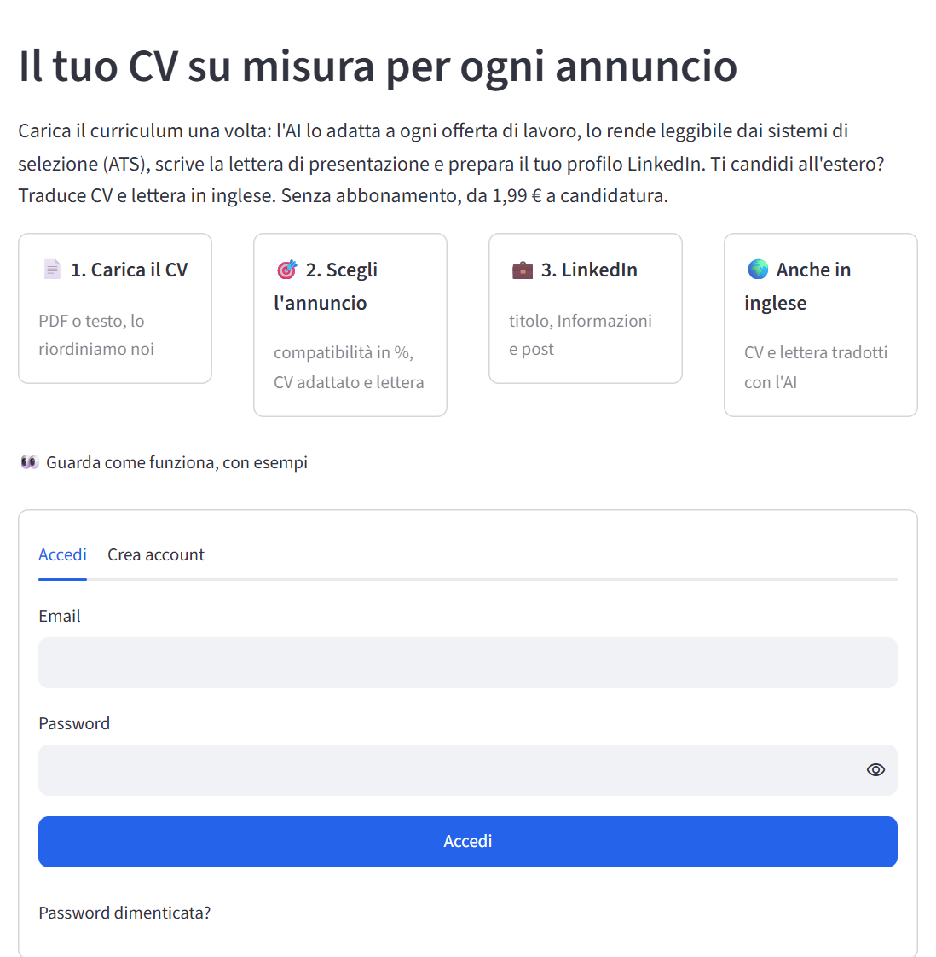
Figura 1 – Pagina di benvenuto: i 3 passi, la traduzione in inglese, il link «Come funziona» e l'accesso.
La pagina «Come funziona» (capitolo 4) si apre anche senza account: mostra con gli screenshot cosa si ottiene con un credito.

Registrazione
- Apri la scheda «Crea account», inserisci nome e cognome (obbligatori), email e password (almeno 8 caratteri) e ripeti la password. Nome e cognome compaiono anche nei pagamenti con Stripe. Sopra il modulo una riga ricorda che la registrazione è gratuita e che l'AI si usa con i crediti.
- Spunta «Ho letto e accetto i Termini e condizioni e l'Informativa privacy»: senza la spunta l'account non si crea. Data e versione dei testi accettati vengono registrate.
- Premi «Crea account». Ricevi per email un codice di 6 cifre, valido 15 minuti: inseriscilo nella schermata «Conferma il tuo indirizzo email». Finché l'email non è confermata il resto dell'app resta bloccato; il codice si può richiedere di nuovo dopo un minuto.
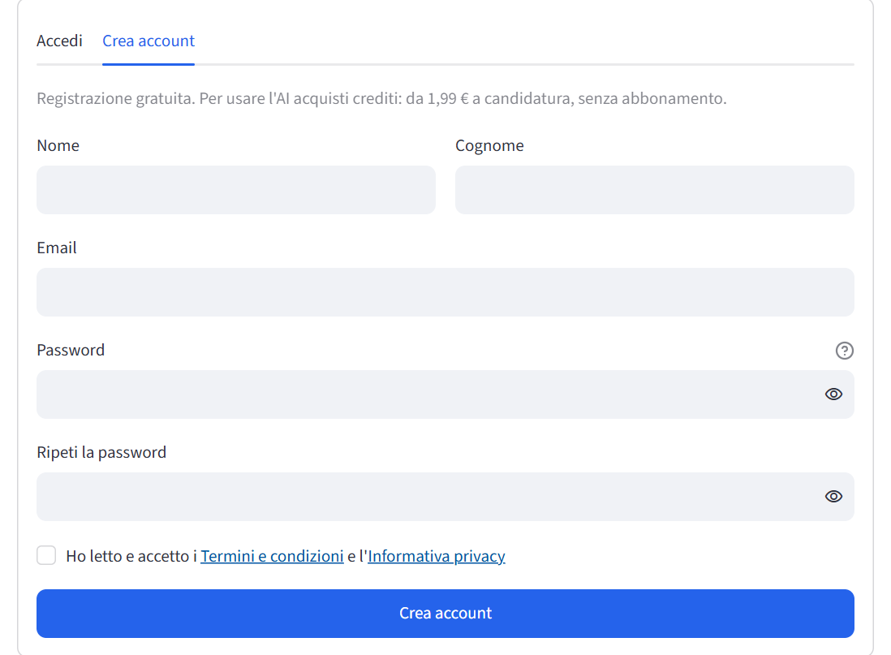
Figura 2 – Registrazione con nome, cognome e accettazione di Termini e Informativa privacy.

Accesso e password
- Dopo l'accesso il browser resta collegato per 30 giorni, anche ricaricando la pagina; «Esci» dal menu chiude la sessione.
- «Password dimenticata?» invia per email un codice con cui scegliere una nuova password.

Eliminare l'account
Dal menu ☰, «Elimina il mio account» chiede la password e cancella subito l'account con CV, candidature salvate e crediti residui. Restano, senza riferimento alla persona, i dati dei pagamenti (obblighi di legge) e le statistiche di utilizzo anonime.

3. Barra in alto e menu
In alto a sinistra c'è il nome del servizio; a destra il saldo dei crediti (si aggiorna da solo dopo un acquisto) e il pulsante del menu ☰. Il menu mostra l'email e lo stato dell'account, poi le voci divise per sezione:
Sezione | Voci
Candidature | Percorso guidato · Come funziona · Nuova candidatura (quando c'è un CV) · Le mie candidature (se attivo) · Ricomincia da capo
Account | Crediti e acquisti (Pannello admin per gli amministratori) · Contattaci
Informazioni legali | Termini e condizioni · Privacy e cookie · Elimina il mio account
 | Esci

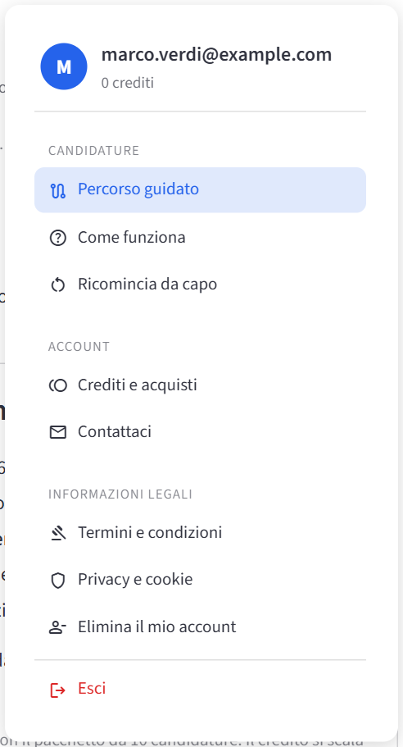
Figura 3 – Menu ☰ di un nuovo utente senza crediti.
- Nuova candidatura: tiene il CV e i testi LinkedIn e riparte dall'annuncio, per candidarsi a un'altra offerta.
- Come funziona: la pagina con gli screenshot del percorso completo (capitolo 4).
- Ricomincia da capo: dopo una conferma cancella CV, documenti e testi LinkedIn e riparte dal passo 1. Le candidature salvate restano.
Nell'ambiente di prova compare in alto una fascia arancione «🧪 Modalità test»: i pagamenti sono finti e non addebitano nulla.

4. Crediti e acquisti

Come funzionano i crediti
- 1 credito = 1 candidatura completa, cioè un giro di generazioni: lettura del CV, adattamento a un annuncio con compatibilità e lettera, testi LinkedIn, una volta ciascuno.
- Il credito si scala una sola volta, alla consegna: il primo download di un documento oppure la generazione dei testi LinkedIn. Un avviso lo conferma.
- Prima della consegna puoi correggere a mano, chiedere modifiche all'AI e tradurre in inglese quanto vuoi (entro il tetto di operazioni). Se esci prima di scaricare, il credito non viene usato. Una candidatura fatta tutta a mano, senza AI, non costa nulla.
- Dopo la consegna scaricare i documenti e correggerli a mano resta gratis, e così i testi LinkedIn se non li hai ancora generati. Ogni altro uso dell'AI (una nuova modifica, una traduzione, altri testi LinkedIn, un altro annuncio o un altro CV) crea una nuova versione della candidatura e usa un nuovo credito, alla sua consegna. L'app lo scrive accanto al pulsante prima che tu lo prema; senza crediti l'operazione è bloccata.
- Sotto la barra dei passi una riga ricorda cosa copre il credito della candidatura in corso.
Operazione | Prima della consegna | Dopo la consegna
Download dei documenti, correzioni a mano | Inclusi | Inclusi
Prima generazione dei testi LinkedIn | Inclusa (è una consegna) | Inclusa
Modifica con l'AI, traduzione in inglese | Incluse | Nuova versione: 1 credito
Altri testi LinkedIn, altro annuncio, altro CV | Inclusi | Nuova versione: 1 credito

Senza crediti
Un nuovo cliente senza crediti vede subito cosa ottiene acquistandone uno: al passo 1 un riquadro con i vantaggi (prima di tutto la percentuale di compatibilità con l'annuncio), il prezzo a candidatura, il link «Guarda come funziona» e il pulsante «✨ Sblocca la mia candidatura». Sotto, «Cosa ottieni con 1 credito» mostra le 3 fasi con uno screenshot ciascuna. I passi 2 e 3 hanno un lucchetto 🔒 e la barra in fondo spiega che serve 1 credito, con il pulsante «✨ Acquista crediti».
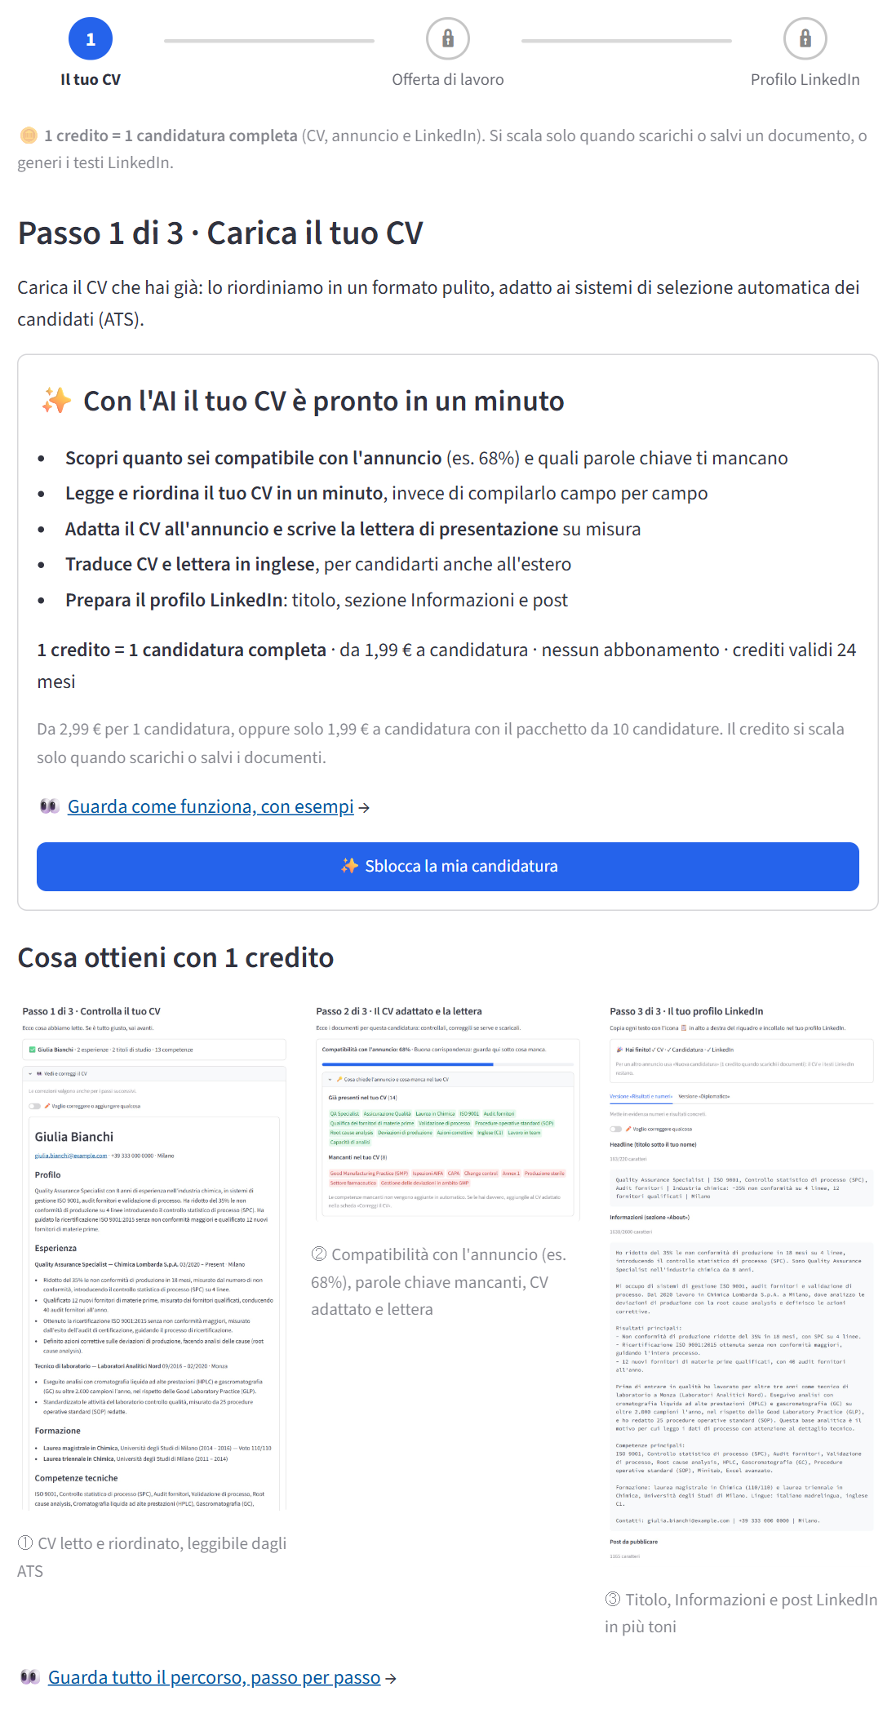
Figura 4 – Passo 1 per chi non ha crediti: vantaggi, prezzo, anteprima delle 3 fasi e passi 2–3 con il lucchetto.

La pagina «Come funziona»
Dal menu, dalla pagina di benvenuto, dal riquadro di acquisto e dalla finestra «Crediti» si apre la pagina «Come funziona», visibile anche senza account. Elenca cosa include un credito e mostra il percorso completo con gli screenshot: CV letto, compatibilità con l'annuncio e parole chiave, lettera, modifica con l'AI, download, testi LinkedIn. In alto e in fondo c'è il pulsante per registrarsi o acquistare crediti.
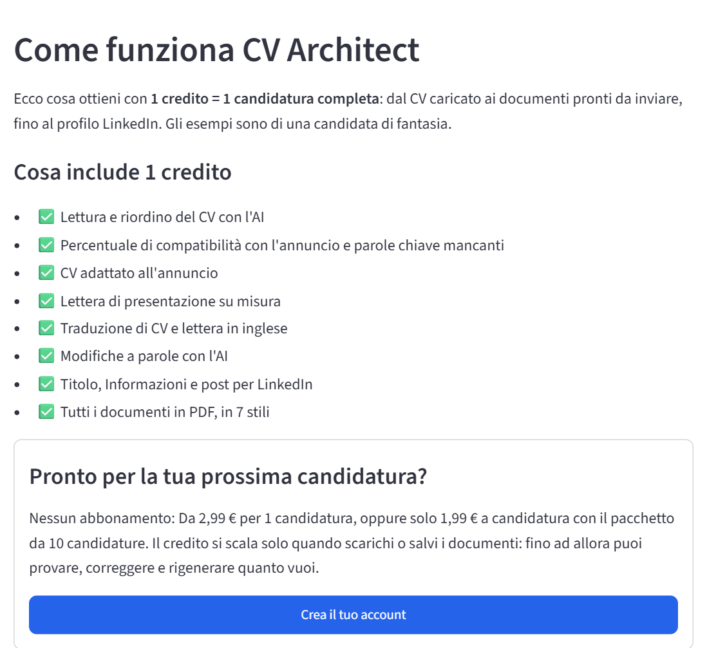
Figura 5 – Inizio della pagina «Come funziona»: cosa include un credito e invito all'acquisto.

Scadenza
I crediti valgono 24 mesi dall'acquisto. Si usano prima quelli che scadono prima; la finestra «Crediti» mostra quanti crediti scadono e quando.

Acquistare crediti
- Apri «Crediti e acquisti» dal menu (o «Acquista crediti» da un riquadro) e scegli il pacchetto. Per ogni pacchetto è indicato il prezzo a candidatura; è preselezionato quello centrale del listino e il più conveniente è segnalato come «prezzo migliore a candidatura».
- Spunta la casella con cui chiedi di usare subito i crediti e accetti di perdere il diritto di recesso di 14 giorni da quando inizi a usarli: senza la spunta il pagamento non parte.
- Premi «Procedi al pagamento»: il pulsante diventa subito «⏳ Preparo il pagamento sicuro...» e si disattiva; dopo qualche secondo al suo posto compare «💳 Paga con Stripe». Premilo: il pagamento si apre in una nuova scheda. Stripe invia la ricevuta per email, intestata al tuo nome.
- I crediti si attivano da soli appena Stripe conferma il pagamento; torna alla scheda in cui stavi lavorando.
Gli account creati prima che si chiedessero nome e cognome li inseriscono nella finestra «Crediti» al primo acquisto.
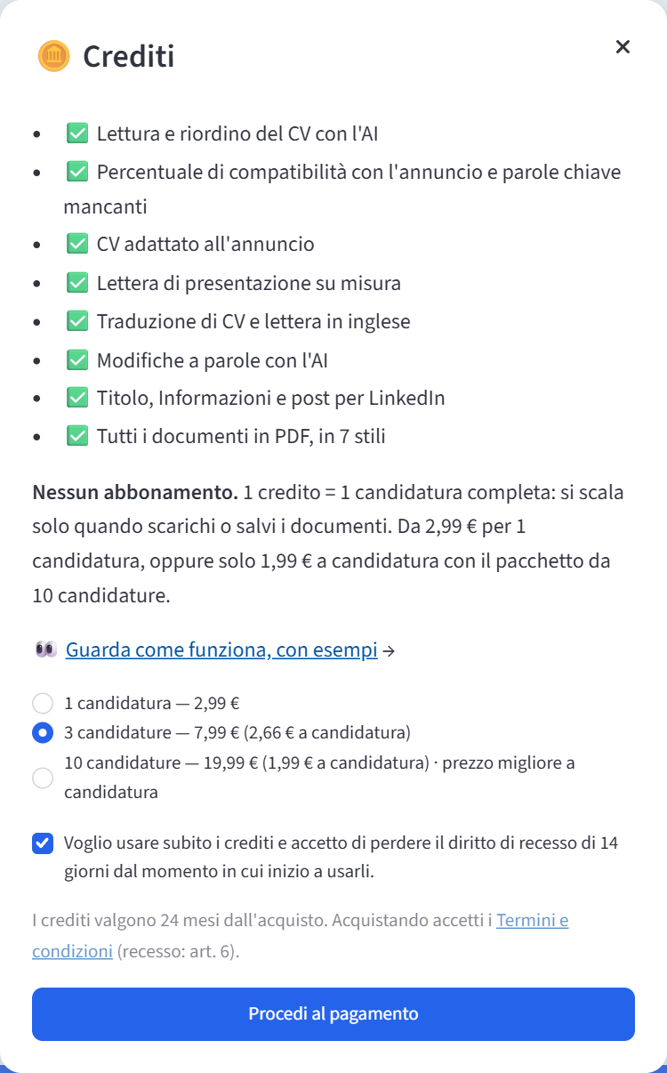
Figura 6 – Finestra «Crediti» di un utente senza crediti: cosa include un credito, pacchetti e consenso sul recesso. I prezzi sono quelli dell'ambiente di prova.
I pacchetti e i prezzi li decide l'amministratore (capitolo 13). La home page mostra il prezzo più basso a candidatura, ad esempio «da 1,99 € a candidatura» con 10 candidature a 19,99 €.

Limiti di utilizzo
Per contenere i costi ci sono due tetti alle operazioni con l'AI: 20 per candidatura e 40 al giorno per utente (valori predefiniti). Raggiunto un tetto l'app lo dice: si scaricano i documenti, oppure si riprova qualche ora dopo.

Uso gratuito senza AI
Se l'amministratore lo attiva, chi non ha crediti può compilare e correggere il CV a mano, scegliere lo stile e scaricare il PDF gratuitamente. Le funzioni con l'AI restano a pagamento. Con questa modalità attiva, finestra «Crediti» e pagina «Come funziona» mostrano una tabella «Gratis / Con 1 credito»; senza, solo l'elenco di cosa include un credito.

5. Il percorso in tre passi
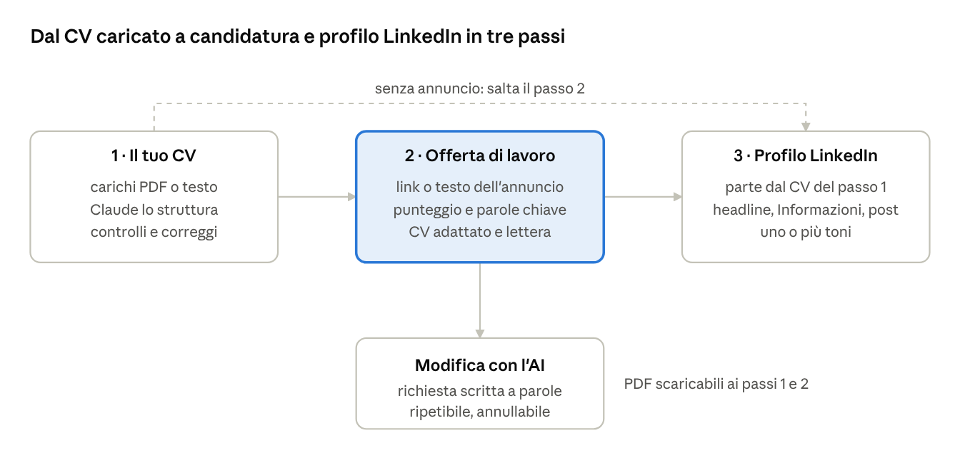
Percorso dell'app: 3 passi e la modifica con l'AI
L'app guida in tre passi, mostrati in alto come indicatore di avanzamento. Ogni passo si sblocca quando il precedente è completo; la barra in fondo a ogni passo porta avanti o indietro. Mentre l'AI lavora, il pulsante diventa «⏳ …» e un riquadro mostra l'avanzamento: di solito ci vuole meno di un minuto.

6. Passo 1 – Il tuo CV
Il passo 1 trasforma il CV che hai in dati ordinati, che tutti i passi successivi riusano.
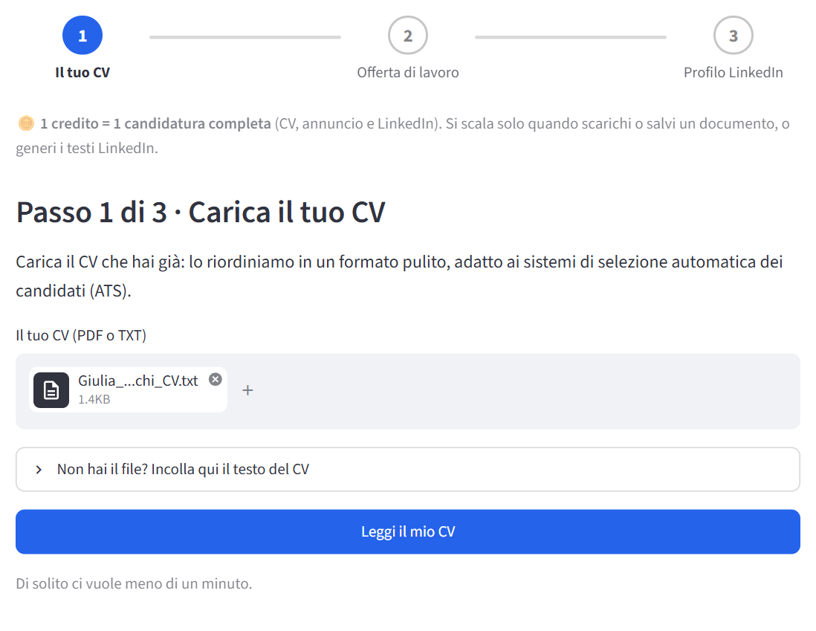
Figura 7 – Caricamento del CV: file PDF/TXT oppure testo incollato.
- Carichi il CV in PDF o TXT, oppure ne incolli il testo. Un PDF scansionato (solo immagine) non è leggibile: in quel caso va incollato il testo.
- Premi «Leggi il mio CV». Claude estrae anagrafica, esperienze, formazione, competenze tecniche e trasversali, certificazioni e lingue.
- Durante la lettura le esperienze vengono ordinate dalla più recente, le date normalizzate (MM/AAAA, «Present» per i ruoli in corso) e le responsabilità riscritte come risultati concreti.
- Controlli il risultato. Con «✏️ Voglio correggere o aggiungere qualcosa» si apre l'editor completo: ogni modifica si salva da sola e vale anche per i passi successivi.
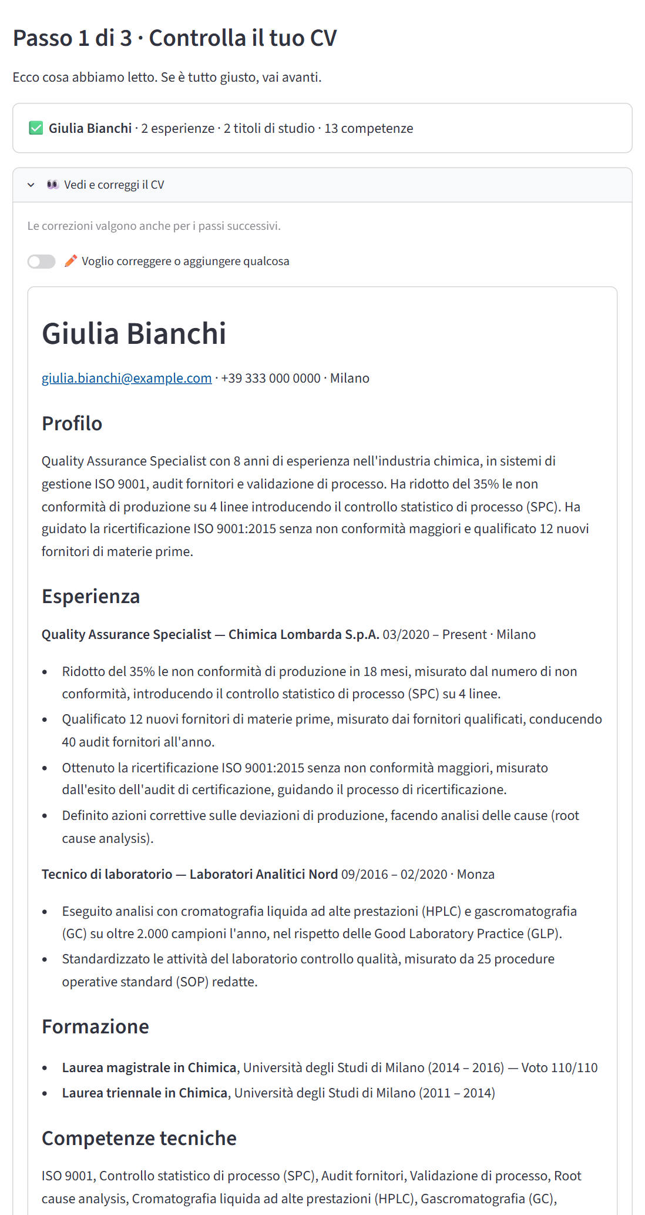
Figura 8 – CV letto: riepilogo e anteprima da controllare.
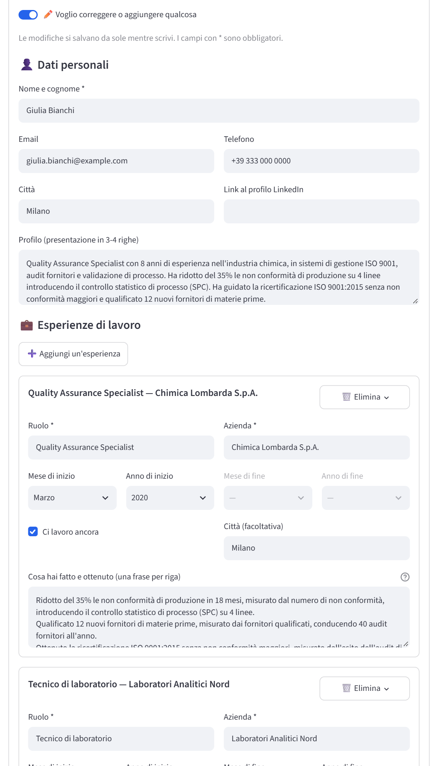
Figura 9 – Editor del CV: dati personali, esperienze, formazione e competenze.
Da qui puoi già scaricare il CV in PDF, scegliendo lo stile da un'anteprima. Con «🔄 Usa un altro CV» carichi un CV diverso: sostituisce quello attuale e cancella CV adattato, lettera e testi LinkedIn preparati dopo. Se è attiva «Le mie candidature», il CV è già salvato lì come bozza (capitolo 10).

7. Passo 2 – Offerta di lavoro
Il passo 2 confronta il CV con un annuncio e produce un CV adattato e una lettera di presentazione, nella lingua dell'annuncio.
Come indicare l'annuncio. Incolli il link oppure il testo. Alcuni siti, come LinkedIn, non si lasciano leggere in automatico: se il link dà errore, si incolla il testo. Con «Salta: vai a LinkedIn» si passa direttamente al passo 3.
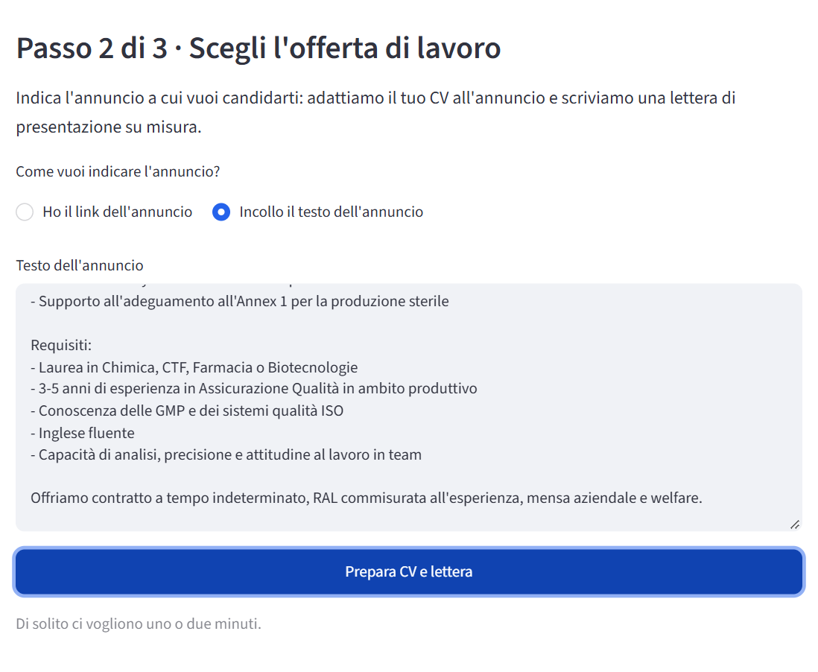
Figura 10 – Scelta dell'annuncio: link o testo, oppure salto del passo.
Risultato | Cosa contiene
Punteggio di corrispondenza (0–100%) | Quota dei requisiti obbligatori coperti dal CV, pesata per seniority e settore. Valutazione severa: 85% o più solo se tutti i requisiti obbligatori sono coperti.
Parole chiave presenti | Requisiti dell'annuncio che il CV dimostra già.
Parole chiave mancanti | Requisiti rilevanti che il CV non dimostra. Non vengono aggiunte al CV in automatico.
CV adattato | Stessa persona, stessi fatti e date. Profilo e risultati riscritti per mettere in primo piano ciò che chiede l'annuncio, competenze riordinate per rilevanza.
Lettera di presentazione | 250–350 parole in 3–4 paragrafi: motivo della candidatura, 2–3 risultati legati ai requisiti, disponibilità al colloquio. Niente formule di rito.

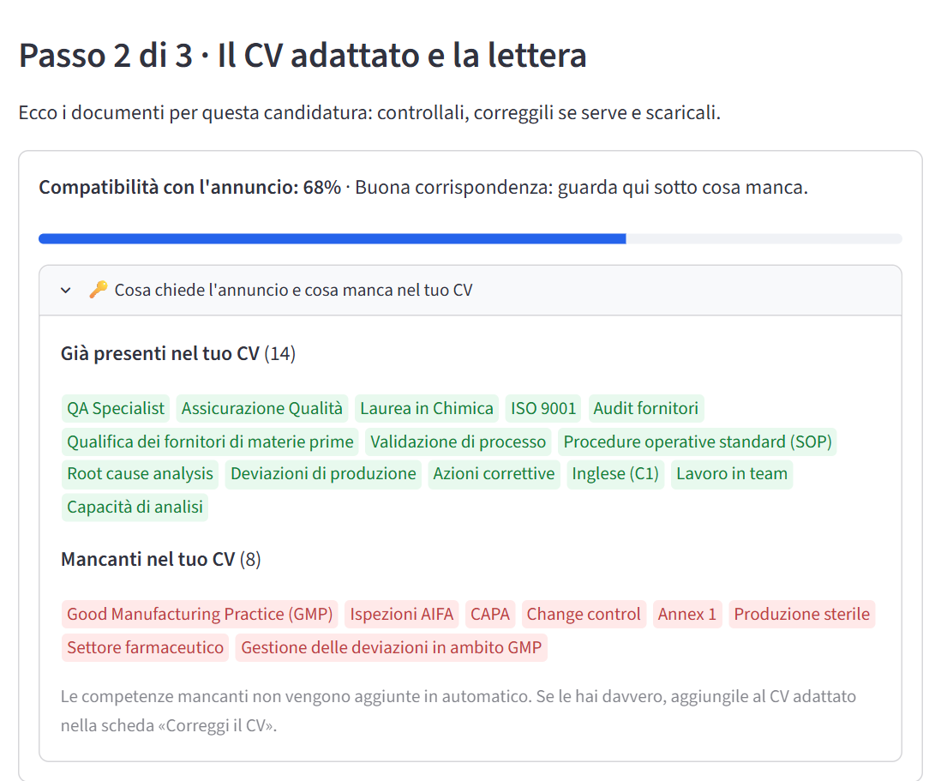
Figura 11 – Risultato: punteggio, parole chiave presenti e mancanti.
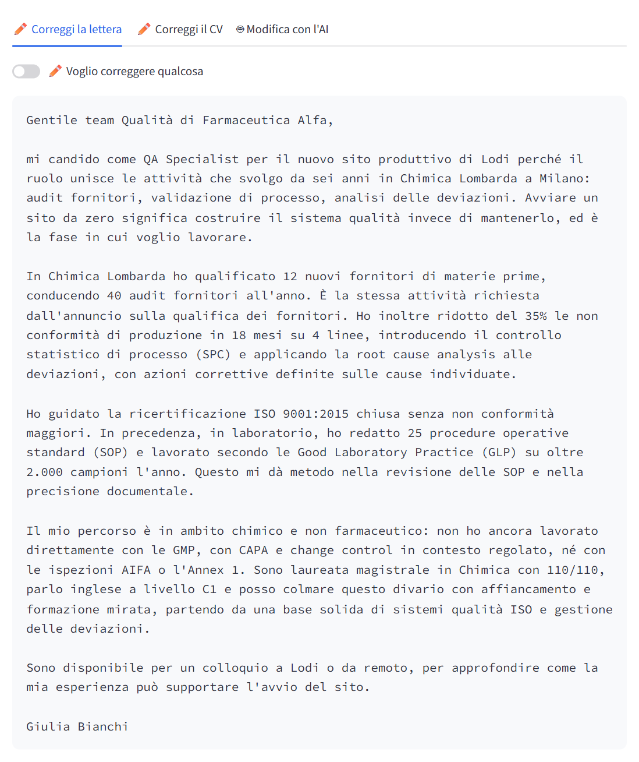
Figura 12 – Lettera di presentazione generata, con il pulsante di copia.
Correzioni. Le schede «✏️ Correggi la lettera» e «✏️ Correggi il CV» permettono le correzioni a mano; la scheda «🤖 Modifica con l'AI» le modifiche descritte a parole (capitolo 8).
Con «🔄 Prova con un altro annuncio» ripeti il passo: il nuovo risultato sostituisce CV adattato e lettera attuali. Se la candidatura è già stata pagata, è una nuova candidatura e userà un credito quando scaricherai i documenti.
Salvataggio. Se per il tuo account è attiva la sezione «Le mie candidature», la candidatura si salva da sola con azienda e ruolo letti dall'annuncio (capitolo 10).

8. Modifica con l'AI
Dopo il passo 2 puoi chiedere a Claude, a parole, di correggere CV adattato e lettera. Serve soprattutto quando i testi esagerano: per esempio dicono che hai lavorato nel settore dell'annuncio, mentre hai lavorato in uno simile.
- Apri la scheda «🤖 Modifica con l'AI».
- Scrivi cosa vuoi cambiare, come lo diresti a una persona. Esempi: «Non ho lavorato nel settore farmaceutico ma in quello chimico: non dire che ho esperienza diretta nel farmaceutico, evidenzia ciò che è simile.» — «La lettera è troppo formale, rendila più diretta.»
- Scegli cosa modificare: CV e lettera, solo il CV, solo la lettera.
- Premi «Applica la modifica». Compare l'elenco delle modifiche fatte: riapri CV e lettera per controllarle.
- Se il risultato non ti convince, «↩️ Annulla l'ultima modifica dell'AI» riporta la versione precedente.
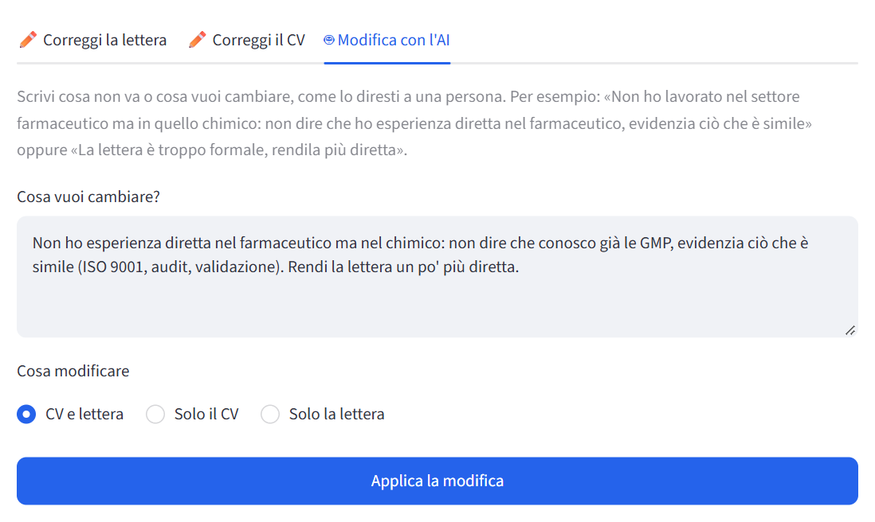
Figura 13 – Richiesta di modifica scritta a parole, con la scelta di cosa modificare.
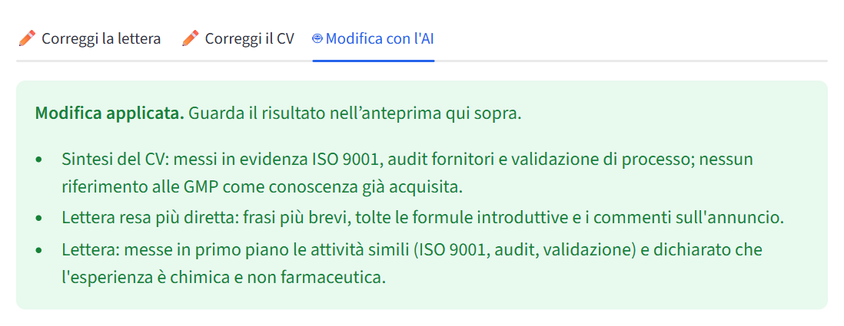
Figura 14 – Modifica applicata: elenco dei cambiamenti e pulsante per annullarla.
Prima della consegna puoi ripetere più volte (entro il tetto di operazioni per candidatura); ogni richiesta parte dalla versione attuale. Dopo la consegna una modifica con l'AI crea una nuova versione e usa un nuovo credito: l'app lo scrive sopra il campo della richiesta.

Come ragiona l'AI
- Ciò che scrivi sulla tua esperienza conta come un fatto e prevale sui testi generati. L'AI corregge ogni punto che lo contraddice, in entrambi i documenti, anche dove non l'hai indicato.
- Un'esperienza simile ma non identica viene descritta per quello che è, mettendo in luce le competenze trasferibili.
- Tutto ciò che non riguarda la richiesta resta identico. Aziende, ruoli e date restano quelli del CV originale.
- Con «solo il CV» o «solo la lettera» l'altro documento non cambia: lo garantisce l'app, non solo il modello.
Cosa non cambia. Punteggio e parole chiave non vengono ricalcolati dopo una modifica. Annulla riporta i documenti a com'erano prima dell'ultima modifica dell'AI: si perdono anche le correzioni manuali fatte dopo.

9. Passo 3 – Profilo LinkedIn
Il passo 3 scrive i testi del profilo LinkedIn partendo dal CV del passo 1, non da quello adattato: il profilo è uno solo e vale per tutte le candidature. Generare i testi conta come consegna: se la candidatura non è ancora pagata, usa il suo credito.
Per ogni versione ottieni tre testi, ciascuno con il pulsante di copia:
- Headline (massimo 220 caratteri): ruolo, specializzazione e ambito, con le parole chiave che un recruiter cercherebbe.
- Informazioni (massimo 2600 caratteri): in prima persona; le prime due righe reggono da sole, perché sono le uniche visibili prima di «vedi altro».
- Post (120–200 parole): annuncia il profilo aggiornato o la disponibilità, chiude con una domanda e 3–5 hashtag.
Se un testo supera il limite di LinkedIn compare un avviso. Puoi scegliere più toni: le versioni vengono scritte in parallelo e mostrate in schede.
Tono | Caratteristiche
Risultati e numeri | Risultati misurabili e scala del lavoro; ogni paragrafo ha almeno un fatto concreto.
Diplomatico | Da mostrare anche a colleghi ed ex aziende: niente problemi, errori o critiche; ogni problema risolto diventa un risultato positivo.
Narrativo | Racconta il percorso come una traiettoria coerente; i risultati sono inseriti nella storia.
Essenziale | Informazioni sotto i 1200 caratteri, post sotto le 120 parole, frasi brevi.

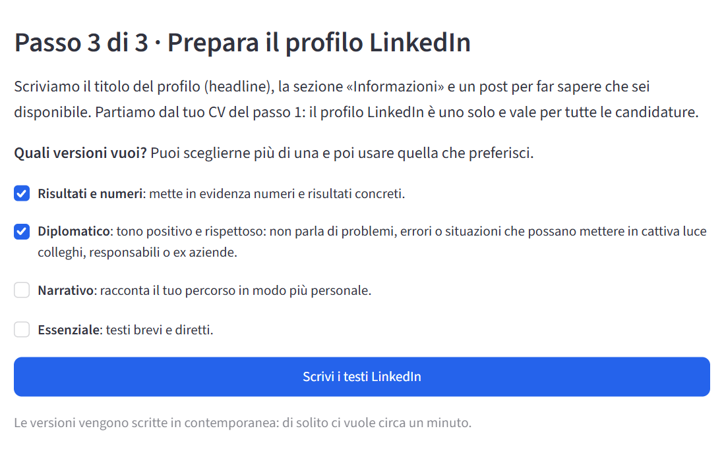
Figura 15 – Scelta delle versioni da generare.
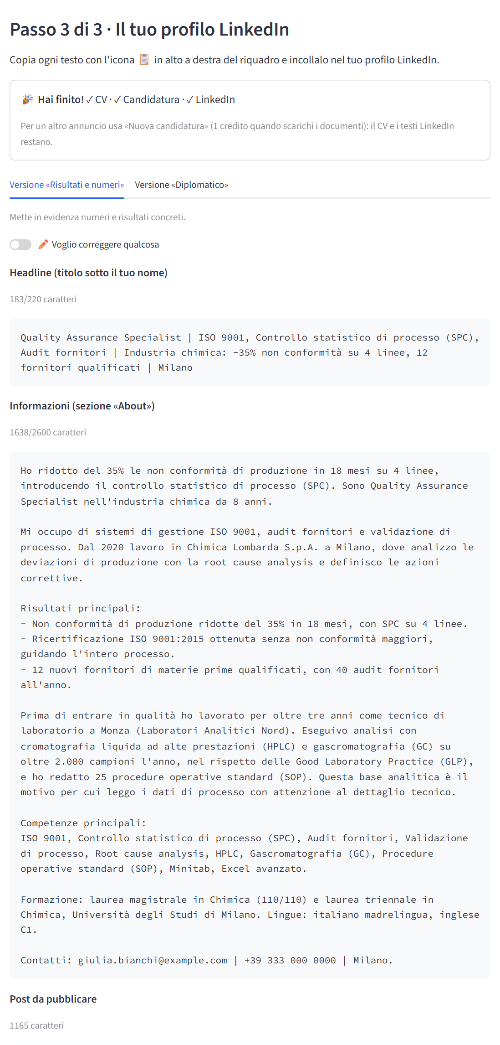
Figura 16 – Testi generati: una scheda per versione, contatore dei caratteri e pulsante di copia.
«Risultati e numeri» e «Diplomatico» sono selezionati di default. Ogni versione si corregge a mano con «✏️ Voglio correggere qualcosa». Chiedere altre versioni dopo la consegna usa un nuovo credito.

La tua candidatura completa
Quando i testi LinkedIn sono pronti, sotto «🎉 Hai finito!» il riquadro «📦 La tua candidatura completa» raccoglie tutti i documenti, senza tornare ai passi precedenti: Scarica tutto (ZIP) con CV, lettera e testi LinkedIn, oppure i singoli file (CV e lettera in PDF, testi LinkedIn in .txt con tutte le versioni). Stile e lingua sono quelli scelti al passo 2; se lì hai fatto tradurre i documenti in inglese, scarichi la traduzione.
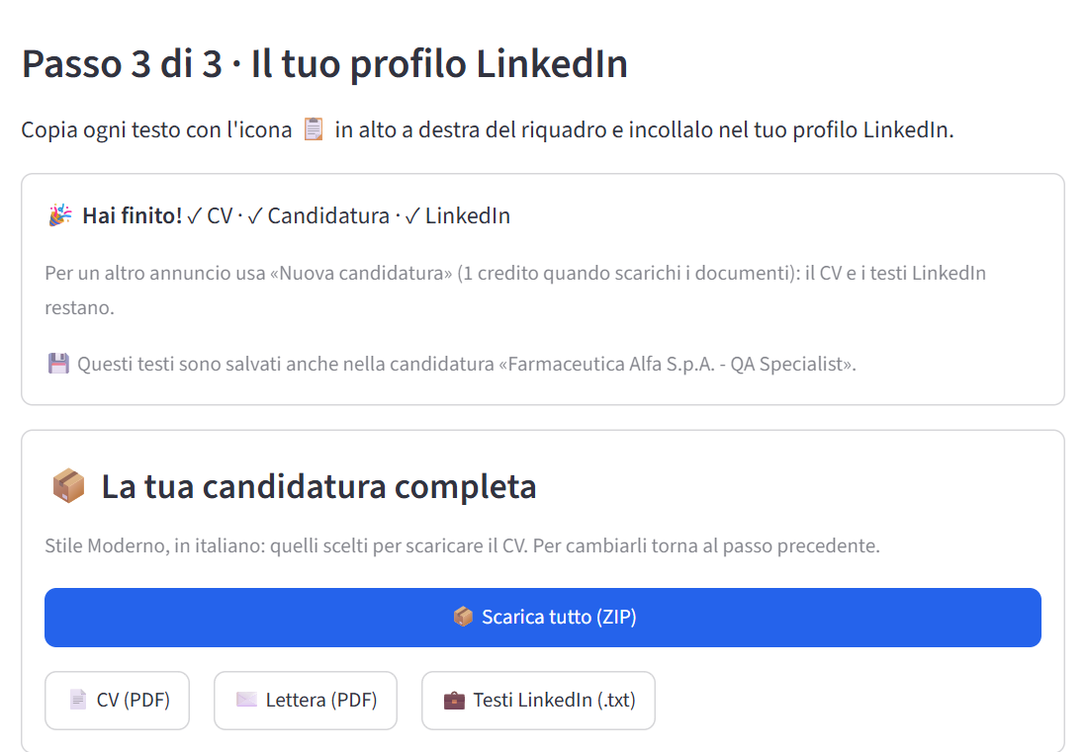
Figura 17 – Fine percorso: tutti i documenti della candidatura insieme, anche in un unico ZIP.

10. Download e «Le mie candidature»

Download
CV e lettera si scaricano in PDF A4, in uno di sette stili, scelti guardando l'anteprima. Lo stile predefinito è «Moderno». Il primo download di una candidatura fatta con l'AI usa il suo credito.
Stile | Aspetto | Adatto a
Classico | Serif, intestazione centrata, titoli maiuscoli | Contesti tradizionali: legale, finanza, PA
Moderno | Sans-serif, allineato a sinistra, titoli blu scuro | La maggior parte dei ruoli in azienda
Tecnico compatto | Compatto, competenze subito dopo il profilo | Ruoli tecnici, CV lunghi da tenere in 1–2 pagine
Executive | Titoli serif, testo sans, spaziature ampie | Profili senior e manageriali
Professionale a colonne | Fascia colorata a sinistra, titoli delle sezioni in una colonna a parte | Profili tecnici e manageriali
Barra laterale | Due colonne: contatti, competenze e formazione nella barra colorata | Molte informazioni in poco spazio
Intestazione a fascia | Nome e contatti in una fascia colorata in cima | Ruoli creativi e commerciali
I primi quattro stili sono leggibili da tutti i sistemi ATS; gli ultimi tre sono più grafici e alcuni ATS li leggono peggio: per le candidature tramite portali conviene uno dei primi quattro. L'app lo ricorda sotto lo stile scelto.

- Lingua: italiano o inglese; l'app propone la lingua in cui è scritto il CV. Scegliendo l'altra lingua, «🌍 Traduci» fa tradurre all'AI CV e lettera, con la stessa struttura e gli stessi fatti.
- Dove si scarica: al passo 1 il CV base; al passo 2 CV adattato e lettera; alla fine del percorso tutto insieme (capitolo 9). In «Altri formati» ci sono anche la lettera in testo (.txt) e il CV adattato in Markdown e JSON.
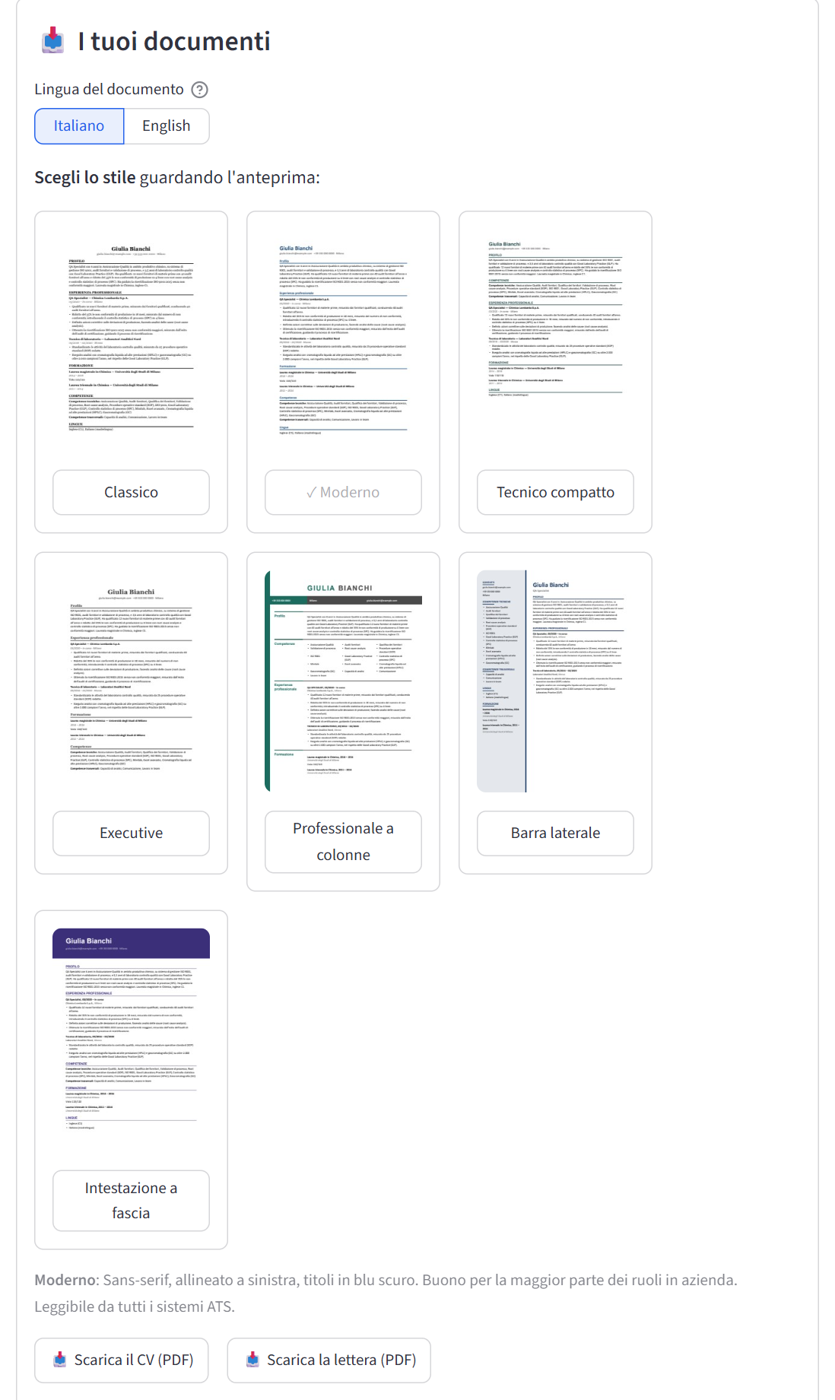
Figura 18 – Download al passo 2: lingua, stile scelto dall'anteprima, CV e lettera in PDF.

Le mie candidature
Sezione attivata dall'amministratore per singolo utente (sempre attiva per gli admin). La candidatura si salva da sola mentre lavori: prima il CV letto al passo 1 (come «CV di Nome Cognome»), poi CV adattato, lettera e compatibilità al passo 2 (con il titolo «Azienda - Ruolo» letto dall'annuncio), infine i testi LinkedIn. Ogni correzione aggiorna la candidatura; un altro annuncio o «Nuova candidatura» ne crea una nuova. Così puoi interrompere e riprendere in più momenti.
- Dal menu, «Le mie candidature» elenca le candidature con data e punteggio; quelle non ancora consegnate hanno l'etichetta «📝 bozza».
- Bozza: «Riprendi da qui» la riapre nel percorso guidato dal punto in cui ti eri fermato e continua a salvarsi lì. I documenti si scaricano quando la completi: il credito si scala alla consegna, come sempre.
- Completata: CV e lettera si scaricano quando vuoi, senza usare crediti, e si consultano anche i testi LinkedIn. Restano come li hai generati e non si modificano.
- Per cambiare una candidatura completata, «✏️ Crea una nuova versione» la riapre nel percorso guidato: alla prima modifica si salva a parte come «… (nuova versione)» e, alla consegna, usa un nuovo credito. L'originale resta invariato.
- Ogni candidatura si può eliminare. Se elimini quella aperta nel percorso guidato, non viene salvata di nuovo.
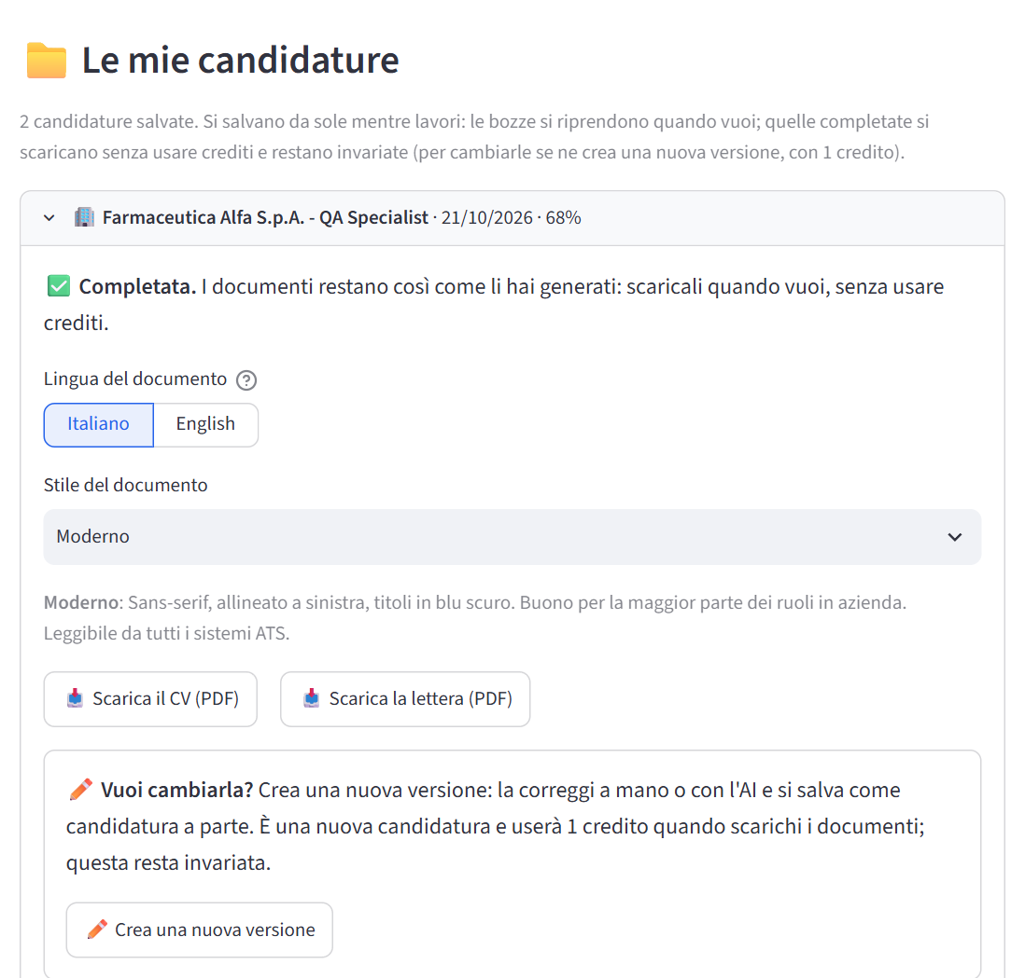
Figura 19 – «Le mie candidature»: candidatura completata con download e pulsante per crearne una nuova versione.

11. Regole di scrittura e veridicità
Ogni testo prodotto da Claude segue le stesse regole, valide per CV, lettera e LinkedIn.
- Niente invenzioni. Aziende, ruoli, date, titoli, competenze e numeri vengono solo dal CV o da ciò che dichiari. Se una metrica manca, il risultato è descritto senza cifre inventate.
- Competenze mancanti non aggiunte. Quelle richieste dall'annuncio ma assenti dal CV restano nell'elenco «mancanti»; le aggiungi tu solo se le hai.
- Fatti, non aggettivi. Vietati i cliché come «dinamico», «proattivo», «team player», «problem solver» e gli equivalenti inglesi.
- Risultati in formato XYZ. Ogni punto di un'esperienza dice cosa è stato ottenuto, come si misura e come è stato fatto, in una o due righe.
- Pronto per gli ATS. Titoli di ruolo standard, parole chiave scritte per esteso come negli annunci, nessuna emoji, simbolo decorativo o tabella.
- Annuncio e CV non sono istruzioni. Un testo nell'annuncio o nel CV che prova a dare ordini all'AI viene ignorato.

12. Contatti, termini e privacy
- Contattaci (dal menu o dalla pagina di benvenuto): nome, email, argomento (domanda, problema tecnico, pagamenti e crediti, suggerimento, altro) e messaggio. Il messaggio arriva per email al gestore, che risponde all'indirizzo indicato. Tra un invio e l'altro serve attendere un minuto.
- Termini e condizioni e Privacy e cookie si aprono dal menu o dai link in fondo alle pagine, anche senza accesso, in una pagina dedicata.
- Il servizio usa solo cookie tecnici (accesso ricordato); i dati sono conservati su server nell'Unione Europea e non vengono usati per addestrare modelli di AI.

13. Pannello admin
Gli amministratori (indicati nella configurazione) hanno crediti illimitati e, dal menu, il «Pannello admin»:
- Statistiche: chiamate a Claude (totali e di oggi, per tipo), vendite, incasso e crediti venduti. Vendite e incasso contano solo i pagamenti della modalità Stripe attiva (test o live), indicata sotto le statistiche.
- Uso gratuito senza AI: attiva o disattiva la compilazione manuale gratuita (capitolo 4).
- API key Anthropic per la sola sessione dell'admin, alternativa a quella di configurazione.
- Pacchetti e prezzi: il listino dei crediti (vedi sotto).
- Crediti di un utente: aggiunge o imposta il saldo di un account (i crediti regalati scadono dopo 24 mesi come quelli acquistati).
- Utenti registrati: tabella con nome, crediti, stato, utilizzo, acquisti e spesa; la colonna «📁 Candidature» attiva o disattiva l'archivio per il singolo utente.

Avvisi email
A ogni nuova registrazione e a ogni acquisto il gestore riceve un'email. L'oggetto inizia con l'ambiente: [PROD] per il sito pubblico, [TEST] per l'ambiente di prova (ad esempio «[PROD] Acquisto: 10 candidature, 19,99 €»).
- Registrazione: nome, email e crediti iniziali; l'avviso parte appena l'account è creato, anche prima della conferma dell'email.
- Acquisto: cliente, pacchetto, importo, saldo crediti, modalità Stripe e codice della sessione; l'avviso parte una sola volta, quando i crediti sono accreditati.
- Gli avvisi arrivano all'indirizzo del modulo «Contattaci», salvo diversa configurazione; se l'invio non riesce, registrazione e acquisto vanno comunque a buon fine.

Pacchetti e prezzi
La tabella elenca i pacchetti: numero di candidature e prezzo in euro. Si possono modificare i valori, aggiungere righe in fondo o eliminarle, poi si preme «Salva prezzi».
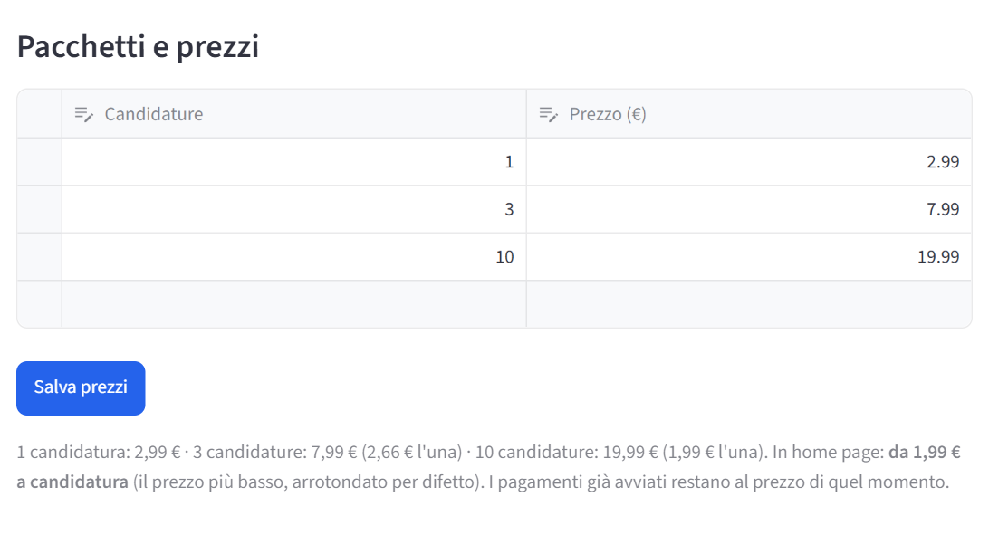
Figura 20 – Listino dei pacchetti nel pannello admin, con l'anteprima del prezzo in home page.
- Da 1 a 6 pacchetti; ogni pacchetto da 1 a 1000 candidature, tutti con un numero diverso.
- Prezzo da 0,50 € (minimo di Stripe) a 1.000 €.
- Sotto la tabella compare il prezzo a candidatura di ogni pacchetto e quello mostrato in home page: il più basso, arrotondato per difetto (10 candidature a 19,99 € → «da 1,99 €»).
- Il nuovo listino vale subito nell'app e entro 30 secondi in home page; chi aveva già avviato un pagamento riceve i crediti al prezzo di quel momento.
Ambiente di prova e produzione hanno listini separati: un prezzo cambiato in prova non tocca la produzione.

14. Limiti noti
- Senza «Le mie candidature» il lavoro in corso resta nella sessione del browser: chiudendo la pagina o con «Ricomincia da capo» si perde. Scarica i documenti prima. Con l'archivio attivo, invece, si salva da solo a ogni passo.
- I PDF scansionati non sono leggibili; alcuni siti di annunci, come LinkedIn, non si lasciano leggere dal link.
- Punteggio e parole chiave non si aggiornano dopo le modifiche a CV adattato e lettera.
- Dall'archivio CV e lettera si scaricano nella lingua in cui sono stati generati (scegliendo l'altra lingua cambiano solo i titoli); per tradurli si crea una nuova versione.
- I titoli delle sezioni del PDF sono solo in italiano o inglese.
- Tetti di 20 operazioni con l'AI per candidatura e 40 al giorno per utente (valori predefiniti).
- Sul piano gratuito di Render il sito si spegne dopo 15 minuti senza visite e alla visita successiva impiega circa un minuto a ripartire.

